TRABAJO PRÁCTICO Nº 2
PROBABILIDAD
Ejercicio 1
En una urna hay 8 bolas rojas, 5 azules y 7 verdes. Se extrae una bola al azar.
Calcular:
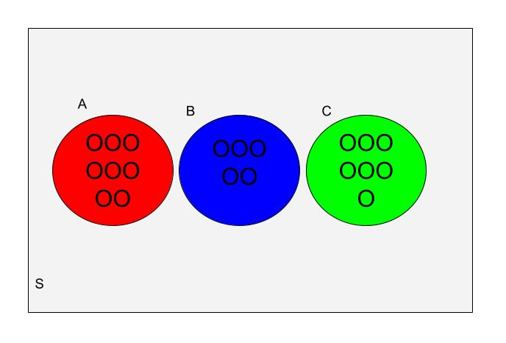
Urna: 8 ROJAS + 5 AZULES + 7 VERDES = 20 bolas en total
- La probabilidad de obtener una bola roja.
Fórmula clásica: P(E)=Casos Favorable / Casos Posible
P(ROJAS) = 8/20 = 0,4 (40%)
La probabilidad de obtener una bola ROJA es del 40%
- La probabilidad de obtener una bola verde.
P(VERDES) = 7/20 = 0,35 (35%)
La probabilidad de obtener una bola VERDE es del 35%
- La probabilidad de que la bola no sea azul.
ROJAS (8) + VERDES (7) = 15
15/20 = 0,75 (75%)
La probabilidad de que la bola no sea AZUL es de 75%
- La probabilidad de obtener una bola roja o verde.
Roja y verde son mutuamente excluyentes, es decir, una bola no puede ser roja y verde a la vez, para resolverlo sería:
P (ROJAS U VERDES) = P(ROJAS) + P(VERDES) = 0,4 + 0,35 = 0,75 (75%)
La probabilidad de obtener una bola ROJA o VERDE es del 75%
Ejercicio 2
En un curso de 50 estudiantes:
  - 28 practican fútbol.
  - 20 practican básquet.
  - 10 practican ambos deportes.
Calcular:
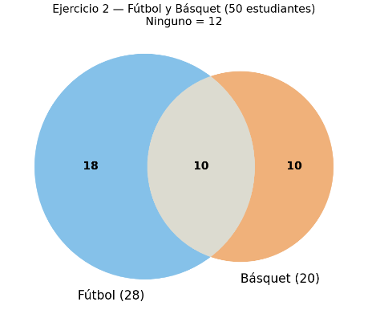
Interpretación:
F (fútbol) = 28
B (básquet) = 20
A (ambos) = 10 o (F∩B)
- La probabilidad de que un estudiante practique fútbol o básquet.
Sabiendo que F y B no son mutuamente excluyentes, ya que 10 practican A, usaremos:
P (F ∪ B) = P (F) + P (B) – P (F ∩ B)
P (F ∪ B) = 28/50 + 20/50 – (10/50) = 38/50 = 0,76 (76%)
La probabilidad de que un estudiante practique futbol o básquet es del 76%
- La probabilidad de que practique únicamente fútbol.
Solo fútbol = 28 − 10 = 18 estudiantes
P (solo F) = 18/50 = 0,36 (36%)
La probabilidad de que practiquen únicamente futbol es del 36%
- La probabilidad de que practique únicamente básquet.
Solo básquet = 20 − 10 = 10 estudiantes
P (solo B) = 10/50 = 0,20 (20%)
La probabilidad de que practiquen solo básquet es del 20%
- La probabilidad de que no practique ninguno de los dos deportes.
Vamos a resolverlo por el complemento del punto a:
P ($\overline{F ∪ B}$) = 1 − 0,76 = 0,24 (24%)
Si 18 (solo futbol) + 10 (solo básquet) + 10 (ambos) + 12 (ninguno) = 50
Por lo tanto 12/50 = 0,24
La probabilidad de que no practiquen ninguno de los dos deportes es 24%

Ejercicio 3
Una caja contiene 6 lápices negros y 4 lápices rojos. Se extraen dos lápices sucesivamente sin reposición.
Calcular:
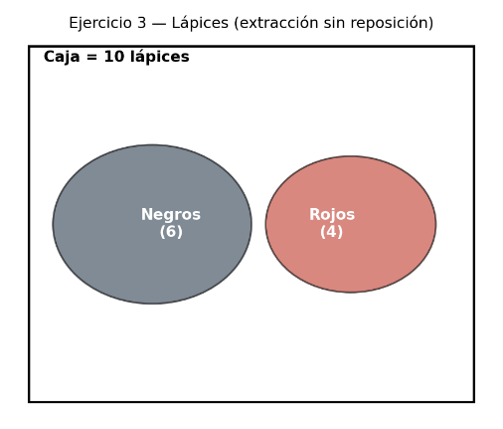
- La probabilidad de que ambos sean negros.
1° extracción: P(negro) = 6/10

2° extracción (si saco un negro, quedan 5 negros de 9 lápices)

P(negro/negro) = 5/9

P (ambos negros) $=\frac{6}{10}X\frac{5}{9}=\frac{30}{90}= \frac{1}{3} =0,333\left(33,3\%\right)$

La probabilidad de que ambos sean negros es del 33,3%
- La probabilidad de que ambos sean rojos.
1° extracción: P(rojo) = 4/10

2° extracción (quedan 3 rojos de 9)

P(rojo/rojo) = 3/9

P (ambos rojos) $=\frac{4}{10}X\frac{3}{9}=\frac{12}{90}= \frac{2}{15} =0,133\left(13,3\%\right)$

La probabilidad de que de ambos sean rojos es del 13,3%
- La probabilidad de obtener primero un lápiz negro y luego uno rojo.
1° extracción: P(negro) = 6/10
2°extracción (sacamos un negro, quedan 4 rojos de 9 lápices)
P (rojo/negro) = 4/9
P (negro y luego rojo) $=\frac{6}{10}X\frac{4}{9}=\frac{24}{90}= \frac{4}{15} =0,267\left(26,7\%\right)$
La probabilidad de obtener primero un lápiz negro y luego uno rojo es 26,7%
- La probabilidad de obtener un lápiz de cada color.
Vamos a resolverlo de la forma (negro luego rojo) usando el cálculo de la C.
P (negro y luego rojo) = 4/15 $=\frac{4}{15}+\frac{4}{15}=\frac{18}{15}=0,533\left(53,3\%\right)$
La probabilidad de obtener un lápiz de cada color es del 53,3%
Ejercicio 4
En una empresa trabajan 80 personas.
  - 45 son mujeres.
  - 30 personas trabajan en el área administrativa.
  - 18 son mujeres y trabajan en el área administrativa.
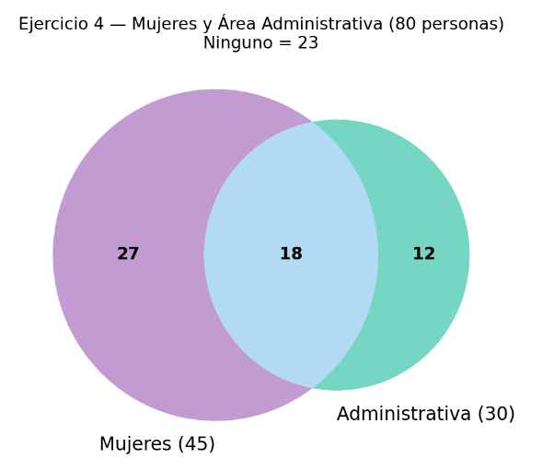
Calcular:
Razonamiento:
80 personas: Mujeres = 45, Administrativa = 30
Mujeres ∩ Administrativa = 18.
- La probabilidad de seleccionar una mujer.
P(M) = 45/80 = 0,5625 (56,25%)
La probabilidad de seleccionar una mujer es 56,25%
- La probabilidad de seleccionar una persona del área administrativa.
P(A) = 30/80 = 0,375 (37,5%)
La probabilidad de seleccionar una persona del área administrativa es 37,5%
- La probabilidad de que una persona pertenezca al área administrativa, sabiendo que es mujer.
Sí sabemos que es mujer, así que el (universo) se reduce a las 45 mujeres, y dentro de esas nos interesan las que están en administrativa (18) entonces:
$$P\left(A/M\right)= \frac{P \left(A ∩ M\right)}{P\left(M\right)}=\frac{\left(\frac{18}{80}\right)}{\left(\frac{45}{80}\right)}=\frac{18}{45}=0,4(40\%)$$
La probabilidad de que una persona pertenezca al área administrativa, sabiendo que es mujer es del 40%
- La probabilidad de que una persona sea mujer, sabiendo que trabaja en el área administrativa.
Ahora el universo se reduce a las 30 personas de administrativa, de las cuales 18 son mujeres:
$$P\left(\frac{M}{A}\right)= \frac{P \left(A ∩ M\right)}{P\left(A\right)}=\frac{\left(\frac{18}{80}\right)}{\left(\frac{30}{80}\right)}=\frac{18}{30}=0,6(60\%)$$
La probabilidad de que una persona sea mujer, sabiendo que trabaja en el área administrativa es del 60%
Ejercicio 5
Una empresa fabrica un producto en tres máquinas.
  - La máquina A produce el 40 % de los artículos y el 2 % son defectuosos.
  - La máquina B produce el 35 % de los artículos y el 3 % son defectuosos.
  - La máquina C produce el 25 % de los artículos y el 5 % son defectuosos.
Calcular la probabilidad de seleccionar al azar un producto defectuoso.
Razonamiento:
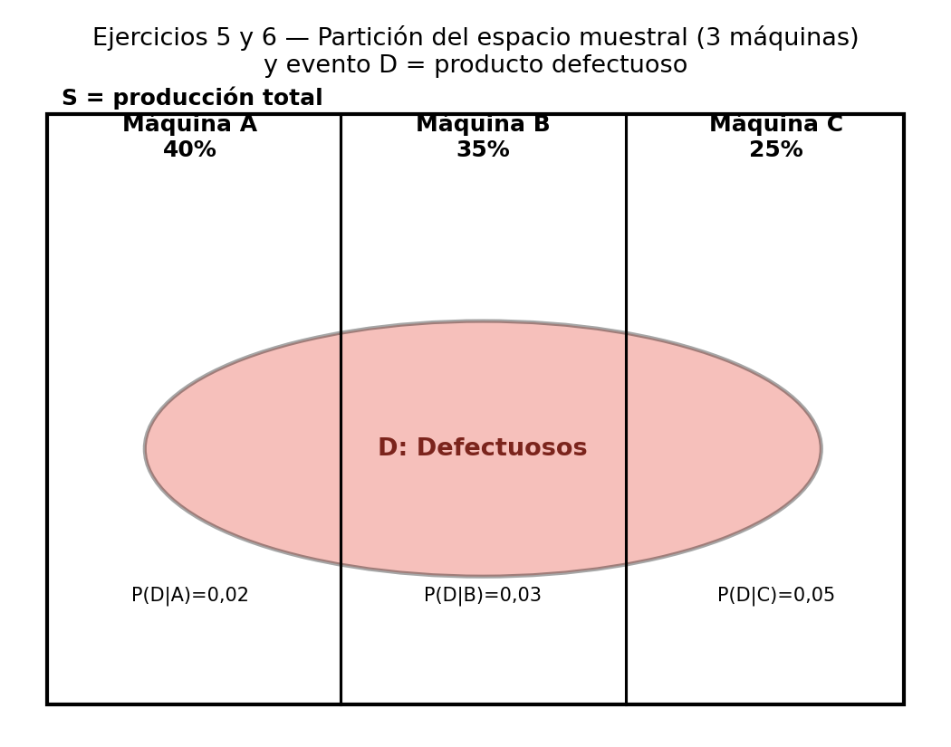
Aplicaremos el teorema de probabilidad total, ya que el producto puede salir defectuoso, a través de, distintos caminos mutuamente excluyentes (viene de A, de B, o de C), así que sumamos cada camino ponderado por su probabilidad.
Máquina | % Producción P (M) | % Defectuoso P(D/M)
A | 0,40 | 0,02
B | 0,35 | 0,03
C | 0,25 | 0,05
Fórmula:
P(D) = P(D/A) x P(A) + P(D/B) x P(B) + P(D/C) x P(C)
A: 0,02 × 0,40 = 0,008
B: 0,03 × 0,35 = 0,0105
C: 0,05 × 0,25 = 0,0125
P(D) = 0,008 + 0,0105 + 0,0125 = 0,031 (3,1%)
La probabilidad de seleccionar un producto al azar de toda la fabrica es del 3,1%
Ejercicio 6
En una fábrica trabajan las mismas tres máquinas del ejercicio anterior.
Se selecciona un producto al azar y se observa que es defectuoso.
Calcular la probabilidad de que dicho producto haya sido fabricado por la máquina C.
Interpretación:
Si sabemos que el producto salió defectuoso, y ahora queremos saber qué probabilidad hay de que haya venido de la máquina C. Para sacar la condición usare el Teorema de Bayes.
P(C/D) = [P(D/C) · P(C)] / P(D)
Sabiendo que:
P(D/C) x P(C) = 0,0125 (el numerador, ya que tengo como el aporte el total de C)
P(D) = 0,031 (el denominador, la probabilidad total de ser defectuoso)
$$P\left(\frac{C}{D}\right)=\frac{0,0125}{0,031}=0,4032 (40,3\%)$$
Si se elige al azar un producto defectuoso, existe una probabilidad del 40,3% de que haya sado fabricado por la maquina C. Pero si miramos la tabla de arriba C es el que menos fabrica, solo el 25%, pero tiene la probabilidad mas alta de defecto, por lo tanto, es el que mas aporta a la producción defectuosa.
Ejercicio 7
En una universidad:
  - El 55 % de los estudiantes pertenece a Ingeniería.
  - El 45 % pertenece a Ciencias Económicas.

Del total de estudiantes:
  - El 70 % de los estudiantes de Ingeniería aprueba Estadística.
  - El 80 % de los estudiantes de Ciencias Económicas aprueba Estadística.
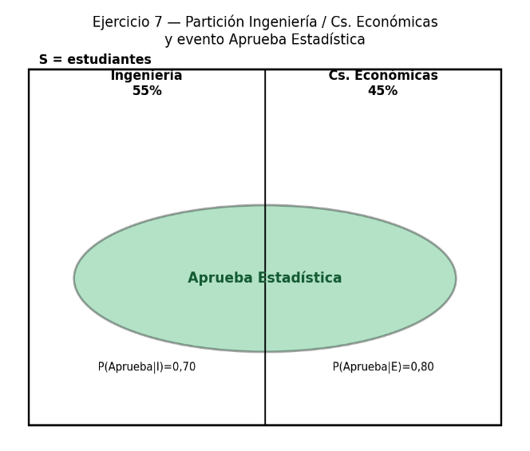
Se selecciona un estudiante al azar.
Calcular:
Interpretación:
Ingeniería (I) = 55%
Ciencias Económicas (E) = 45%
Aprueban Estadística: 70% de Ingeniería, 80% de Económicas.
- La probabilidad de que apruebe Estadística.
Usaremos probabilidad total.
P(Aprueba) = P(Aprueba/I) x P(I) + P(Aprueba/E) x P(E)
P (Aprueba) = 0,70×0,55 + 0,80 × 0,45
= 0,385 + 0,36
= 0,745 (74,5%)
La probabilidad de que apruebe estadísticas es del 74,5%
- Si el estudiante aprobó Estadística, ¿cuál es la probabilidad de que pertenezca a Ingeniería?
Usaremos teorema de Bayes.
P(I/Aprueba) = [P(Aprueba/I) · P(I)] / P(Aprueba)
P(I/Aprueba) = 0,385 / 0,745 = 0,5168 (51,7%)
La probabilidad de que un estudiante de ingeniería apruebe estadísticas es del 51,7%

Ejercicio 8 Verdadero o Falso
Indique si las siguientes afirmaciones son verdaderas o falsas. Justifique las falsas.
- La suma de las probabilidades de todos los resultados posibles es igual a 1. Verdadera
- Dos eventos incompatibles pueden ocurrir simultáneamente. Falsa
Son dos eventos incompatibles, es decir, su intersección esta vacía, por lo tanto, no puede ocurrir simultáneamente. Si uno ocurre, el otro quedaría afuera
- La probabilidad condicional depende de que haya ocurrido otro evento. Verdadero
- El Teorema de Bayes permite actualizar probabilidades utilizando información conocida. Verdadero
- El Teorema de la Probabilidad Total se utiliza cuando un evento puede ocurrir a través de varios casos mutuamente excluyentes. Verdadero

